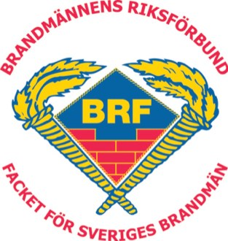
BRANDMÄNNENS RIKSFÖRBUND

En Branschorganisation för all räddningstjänstpersonal
Sid 1 (3)

Uppdaterad FAQ om konflikten

- Vad är ordinarie beredskapsschema?
Som deltidsbrandman är man anställd enligt ett ordinarie beredskapsschema som fastställs efter överläggningar mellan lokala parter.

- Beordrad tjänstgöring
Parterna är överens om att en deltidsbrandman inte kan beordras till beredskap eller tjänstgöring utöver sitt ordinarie beredskapsschema.

- Dispens
Det är möjligt för arbetsgivaren att undvika stridsåtgärder genom att söka dispens via mail till konflikt@brandfacket.se. Vi är positivt inställda till detta då ett av syftena med de varslade konfliktåtgärderna är att visa på problemen och inte orsaka problem för brandmän och våra medlemmar. Det som behövs är ett mail med några förklarande rader men observera, av arbetsgivaren. Arbetsgivaren kan också teckna ett lokalt kollektivavtal som godkänts av Brandmännens Riksförbunds förbundsstyrelse för att helt undvika en eventuell konflikt.

- Byten
Byten mellan brandmän är tillåtna. Detta även om det innebär att någon har beredskap mer än sitt ordinarie schema. För personer i pool gäller att de kan ha beredskap högst 168 timmar under en treveckorsperiod. Observera att arbetsgivaren har ingen möjlighet att beordra någon till arbete utöver stationens ordinarie schema. Luckor som uppstår beroende på personalbrist, sjukdom och beviljad semester är arbetsgivarens ansvar och under rådande konflikt ska vi inte lösa detta åt arbetsgivaren.

- Brandmän utan schemalagd beredskap/deltidsbrandmän i vikariepool
Vakanser får fyllas upp med hjälp av brandmän med pooltjänst.

- Vikariat som heltidsbrandman
Då de varslade stridsåtgärderna rör deltidssidan är det tillåtet för deltidare att vikariera som heltidsbrandmän.

- Stationsansvarig
Stationsansvariga arbetar enligt ordinarie arbetsbeskrivning och under tid man är i beredskap. Arbetsuppgifterna skiljer sig högst väsentligt för stationsansvariga varför dispensansökningar välkomnas via mail till konflikt@brandfacket.se.

Sid 2 (3)

- Oorganiserade och medlemmar i andra fackförbund
Vi kan bara uppmana våra medlemmar att delta i stridsåtgärderna. Nu är de i princip i total majoritet, men visst finns det oorganiserade och någon enstaka hos andra fackförbund. Dessa bestämmer alltså själv om de ställer sig neutrala och inte motarbetar blockaden. Som oorganiserade kan arbetsgivaren dock kräva att de ska utföra sysslor som åligger dem i sina ordinarie uppgifter även om dessa är under blockad.

- Fri inryckning
Varslet innebär en blockad mot fri inryckning, dvs. den numerär som anges i
handlingsplanen är den ordinarie och skall inte utökas vid ett normalt typlarm. Större händelser och olyckor, så kallade totallarm, är naturligtvis undantagna konflikten och godkända.

- Lämna slang
Slangen ska lämnas ute på plats efter insats. Bilen ska dock alltid återställas till utryckningsklart skick och ska även vid hemfärd vara utrustad med tillräckligt mycket slang för att kunna hantera en livräddande insats. Om det är brist på ny slang på stationen skall använd slang tas med så att bilen kan återställas till utryckningsklart skick inför nästa larm. Resterande slang ska lämnas kvar på plats.

- Semesterschema
Redan satta semesterscheman får fullföljas. Notera att arbetsgivaren inte kan beordra till arbete utöver ditt ordinarie beredskapsschema. Redan beviljad semesterledighet gäller även under pågående konflikt. Vi har semesterrätt som alla andra anställda och arbetsgivaren ska förfoga över en organisation som möjliggör semester.

- Sjukvårdslarm
Varslet innebär en blockad mot allt arbete förutom räddningstjänstuppdrag samt livräddande sjukvårdsuppdrag. Det finns många olika varianter av larm – SALSA, IVPA, trygghetslarm etc. – och det kan vara svårt att bedöma huruvida larmet rör ett livräddande sjukvårdsuppdrag. Om det råder osäkerhet huruvida ett larm innefattar ett livräddande sjukvårdsuppdrag bör detta besvaras. I livräddande sjukvårdsuppdrag ingår normalt inte lyfthjälp.

- Andra typer av larm
Arbetsgivaren kan söka dispens för att hantera ytterligare typer av larm via konflikt@brandfacket.se.

- Värn
I och med att värn inte har beredskap får de delta vid rena räddningstjänstuppdrag och akuta sjukvårdsuppdrag.

Sid 3 (3)

- Övning/utbildning
Alla övningar ska genomföras inom ramen för det ordinarie beredskapsschemat. Övning får alltså inte ske med deltidsbrandmän som inte är i beredskap. För övning och utbildning utanför ordinarie beredskapsschema kan arbetsgivaren söka dispens på konflikt@brandfacket.se. Vi vill naturligtvis inte ställa till det för våra medlemmar som ska delta i utbildningar utan kommer att vara generösa med att bevilja dispens i dessa frågor.

Akut restvärde
Vi godkänner akut restvärde i samband med insats då det handlar om olycksprevention och att följdolyckor skulle kunna uppstå i annat fall, tex spola väg efter trafikolycka. Vidare gäller försiktighetsprincipen vid påkörning av spårtrafik och utryckning skall ske och vi vet ofta inte om det finns liv att rädda oavsett vad som sägs i grundlarmet. Påträffas redan död så medverkar vi av etiska skäl till att återställa olycksplatsen.

Arbetsgivares agerande i strid med varslet. Om arbetsgivaren kräver att du ska utföra uppgifter som du anser strider mot varslet skall du agera i enlighet med arbetsgivarens instruktioner. Detta anmäler du så fort som möjligt till konfliktkommittén på konflikt@brandfacket.se som sedan tar beslut om eventuellt rättsliga åtgärder. Du kan vara anonym om du känner att du skulle bli utsatt på något negativt sätt och så ställer vi frågorna till din arbetsgivare.

Vid alla övriga frågor och besvär ni inte kan svara på, hantera eller eller är osäkra i så kan och bör ni er arbetsgivare ställa frågan direkt till konflikt@brandfacket.se. Arbetsgivaren kan dessutom söka dispens vid upplevda besvär eller bekymmer på samma mailadress.

Johanneshov den 15 juni 2015

Brandmännens Riksförbund
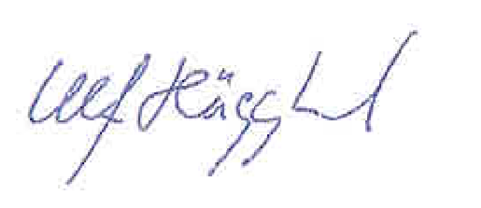

Ulf Hägglund

